Сегодня в Городской поликлинике № 134, филиал № 3,глава управы района Тёплый Стан Роман Геннадьевич Рябченко и депутат Московской городской Думы Наталия Борисовна Метлина выразили свои искренние поздравления в преддверии Дня медицинского работника.
13.06.2024
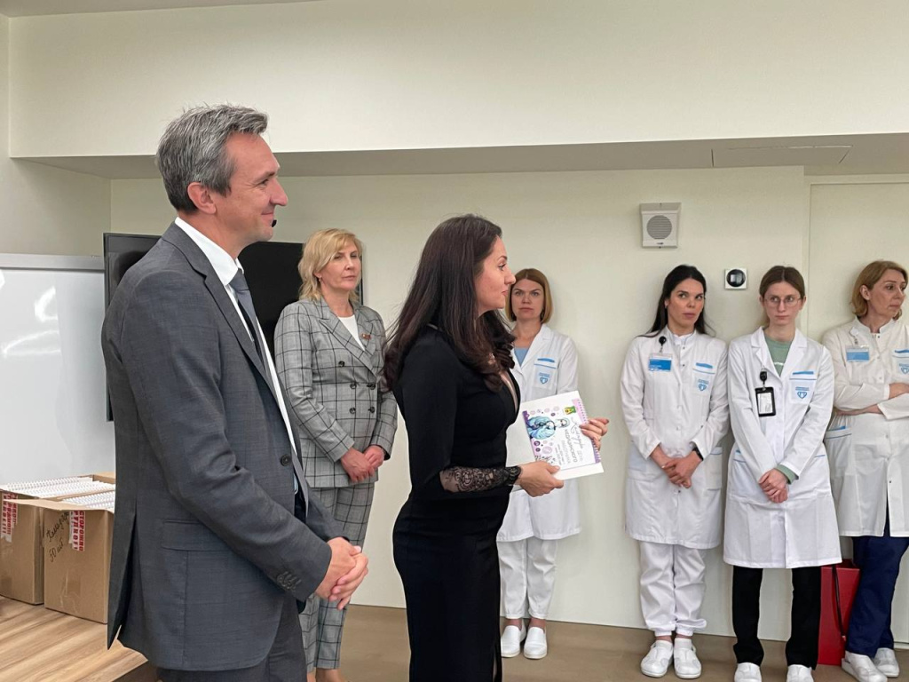
Сегодня в Городской поликлинике № 134, филиал № 3, по адресу ул. Тёплый Стан, 13, корп. 2, глава управы района Тёплый Стан Роман Геннадьевич Рябченко и депутат Московской городской Думы Наталия Борисовна Метлина выразили свои искренние поздравления в преддверии Дня медицинского работника.
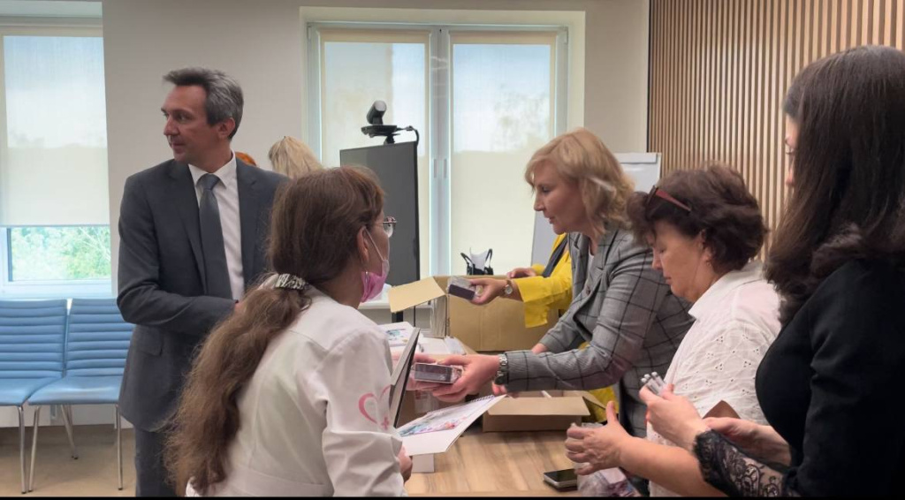
Они выступили перед собравшимися с теплыми словами благодарности и признания к работникам здравоохранения, которые ежедневно трудятся на благо нашего района. Встреча прошла в атмосфере горячих душевных пожеланий здоровья, сил и процветания всем медицинским работникам, чья преданность делу способствует поддержанию здоровья жителей и общественному благополучию.

Спасибо всем, кто принял участие в этом важном событии и делает вклад в развитие медицины нашего района!

Адрес страницы: http://teplystan.mos.ru/social-services/detail/12419752.html
Управа района Теплый Стан города Москвы

